ИДЁМ В МАГАЗИН
Запомни!
Яблок, картофеля, помидоров. апельсинов, груш, лука, капусты, персиков, слив, бананов.
Муки, сахара, творога.
Килограмм чего?
Полкилограмма чего?
100, 200 ………….. граммов чего?

Чая, соли, печенья, масла

Пачка чего?

Конфет, печенья.
Коробка чего?

Варенья, солёного горошка, майонеза, кофе.
Банка чего?

Молока, пива, воды, подсолнечного масла.
Бутылка чего?

СПИСОК ПРОДУКТОВ

……………… муки
……………… масла
……………… молока
……………… воды
……………… творога
……………… чая
……………… помидор
……………… апельсинов

Заполни список.

В МАГАЗИНЕ

Прочитай текст и ответь на вопросы.

Услуги, покупки

Покупки являются частью нашей жизни. Некоторые люди любят ходить по магазинам, а другим это кажется неприятным занятием. Существуют разные виды магазинов, например, супермаркеты и гипермаркеты-это большие магазины, где можно купить еду, одежду, косметику, спорттовары, книги, бытовую технику, игрушки и другие товары. Большинство людей делают покупки в супермаркетах. Это очень удобно потому, что можно купить практически все в одном месте. Также на окраинах города есть огромные торговые центры, в которых, кроме магазинов и бутиков, есть также парикмахерские, кафе, рестораны, кинотеатры и другие сервисные службы. Делать покупки в торговых центрах очень удобно. Там бесплатная парковка и даже детские игровые комнаты, где можно оставить на время ребенка. Существуют также и специализированные магазины, например, книжный магазин, где можно купить книги, киоски, где продаются газеты, журналы и открытки. Обувь можно купить в обувном магазине, цветы в цветочном магазине, а лекарства в аптеке. В магазинах с самообслуживанием покупатели пользуются тележками или корзинами для покупок. В магазинах одежды есть примерочные кабинки. Покупатели платят за товары наличными деньгами или кредитной карточкой, после чего они получают чек. Если товар с браком или покупателю не подходит, то его можно поменять или вернуть, но для этого необходимо иметь чек. В некоторых магазинах есть карточки для постоянных клиентов, на которых собираются очки, предоставляющие выгоды покупателю.
В последнее время стало модным делать покупки в интернет магазинах. Это удобно. Интернет магазины предлагают большой выбор товаров, экономят время и деньги.

Словарный запас:
1. неприятное занятие - nepříjemná činnost 13. удобно - pohodlně
2. еда - jídlo 14. кафе - kavárna
3. одежда - oblečení 15. ресторан - restaurace
4. косметика - kosmetika 16. кинотеатр - kino
5. спорттовары - sportovní potřeby 17. киоск - kiosek
6. бытовая техника - domácí potřeby 18. открытка - pohlednice
7. игрушки - hračky 19. журнал - časopis
8.цветы - květiny 20. газета - noviny
9.обувь - boty 21. брак - kaz
10.тележка - nákupní vozík 22. чек - účtenka
11.корзина - košík 23. вернуть - vrátit
12.примерочная кабина - zkušební kabinka 24. поменять - vyměnit
25. деньги - peníze

Вопросы
- Какие виды магазинов вы знаете?
- Что можно купить в супермаркете?
- Почему удобно делать покупки в больших торговых центрах?
- Какие специализированные магазины вы знаете и что там можно купить?
- У вас есть карточка постоянного покупателя?
- Почему люди покупают товары через интернет?
- Какие сферы услуг вы знаете?
- В каком магазине вы любите делать покупки?

Соедините слова (Přiřaďte k sobě)

Книги Аптека
Цветы Обувной магазин
Обувь Киоск
Игрушки Магазин одежды
Лекарства Цветочный магазин
Журнал Книжный магазин
Одежда Супермаркет
Продукты Магазин «Мир игрушек»

Прочитай текст и ответь на вопросы.

Сувенир из Чехии

Большинство туристов привозят из путешествий множество сувениров, напоминающих о том, где они побывали, что посетили или увидели. При этом многие задаются вопросом, что же конкретно привезти отражающее дух и традиции определенной страны.
На вопрос, что привезти из Чехии, любители ювелирных украшений посоветуют чешские гранаты, которые славятся во всем мире. Самым известным производителем гранатов в Чехии является компания «Гранат Турнов».
Туристы всегда с восхищением покупают бижутерию из Яблонец-над-Нисой. Это самые необычайные изделия ручной работы из бусинок, страз и бисера.
К числу элегантных сувениров из Чехии можно отнести изделия из хрусталя и богемского стекла в самых разных формах: вазы, бокалы, люстры. Чехия славится многочисленными стекольными заводами, качество продукции которых проверено столетиями. Одним из лучших производителей в стране считается завод «Мозер».
Утонченные и стильные натуры покупают модную шляпку знаменитого бренда «Тонак». Фабрика находится в маленьком чешской городе Новый Йичин.
Среди российских туристов большой популярностью пользуется карловарская косметика на основе минеральной воды из термальных источников. Это натуральная качественная соль и масло для ванн, кремы, нарезное мыло и даже зубная паста на основе минеральной воды. Широкий выбор предоставляется и для любителей редких вещей, например, письменные уникальные наборы из бумаги ручной работы, которые производятся на фабрике «Вэлкэ Лосины», фарфоровые домики, являющиеся копиями пражских домов, куклы ручного пошива в национальных костюмах, диски и виниловые пластинки чешских композиторов – Бедржиха Сметаны, Антонина Дворжака.
К числу популярных сувениров для детей относится добродушный герой чешского мультипликационного сериала - Крот, придуманный художником Зденеком Миллером в 1954 году.
Словарный запас:
1. путешествие - cestování 14. бренд - značka
2. отражающий дух - odrážející duch 15. термальные источники - termální prameny
3. ювелирные украшения - šperky 16. любитель - milovník
4. производитель - výrobce 17. набор из бумаги - set z papíru
5. бусинка - korálek 18. соль - sůl
6. страз - štras 19. масло для ванн - koupelový olej
7. бисер - korále 20. крем - krém
8. хрусталь - křišťál 21. кукла - panenka
9. ваза - váza 22. композитор - hudební skladatel
10. бокал - sklenice na víno 23. добродушный герой - dobromyslný hrdina
11. шляпка - klobouk 24. крот - krtek
12. диски - CD 25. мультипликационный - animovaný
13. виниловые пластинки - vinylové 26. художник - malíř
desky
Вопросы:

- Какие сувениры вы порекомендуете своим друзьям из России?
- Почему чешская бижутерия пользуется успехом среди туристов?
- Каких туристов интересует карловарская косметика и почему?
- Как называется самый известный производитель богемского стекла?
- В каких городах Чехии производится чешский хрустал?
- Где находится фабрика бренда «Тонак»?
- Кто придумал героя мультипликационного сериала – Крота?
- Что еще можно купить в Чехии?
- Какие модные бренды вы знаете?

Игра «Сделай правильную покупку первым»

Играют в группе по 3 - 4 человека.
Каждый игрок получит список продуктов, которые он должен запомнить за 2 минуты.
Потом ученик прячет свой список и делает «покупку» по своему списку - выбирает разложенные карточки на парте. Для этого предоставляется 2 минуты. Кто наберёт больше «продуктов» точно по своему списку, тот и выигрывает.

Список продуктов  - Картофель  - Морковь  - Бананы  - Лук  - Капуста  - Огурец  - Сметана  - Перловая крупа  - Творог  - Булочки – рогалики | Список продуктов  - Картофель  - Морковь  - Виноград  - Лук  - Огурец  - Икра  - Яйца  - Творог  - Сметана  - Булочки – рогалики
Список продуктов  - Картофель  - Морковь  - Бананы  - Лук  - Огурец  - Помидоры  - Сметана  - Йогурт  - Творог  - Булочки – рогалики | Список продуктов  - Картофель  - Морковь  - Помидоры  - Лук  - Хурма  - Огурец  - Масло  - Йогурт  - Творог  - Булочки – рогалики

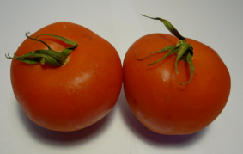  Помидоры | 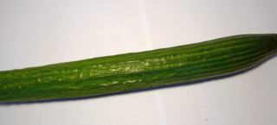  Огурец
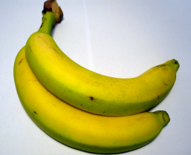  Бабаны | 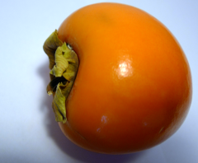  Хурма
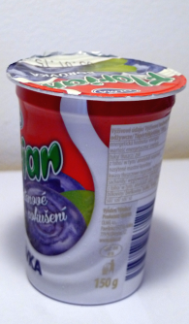  Йогурт | 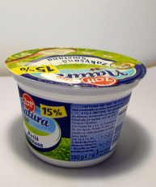  Сметана
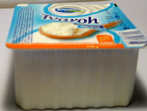  Творог | 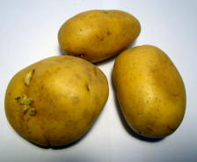  Картофель
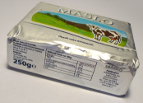  Масло | 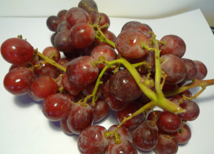  Виноград
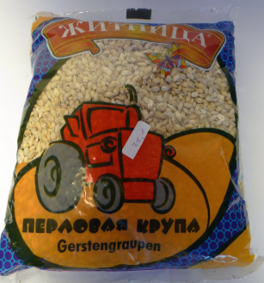  Перловая крупа | 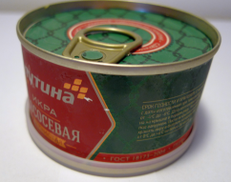  Икра
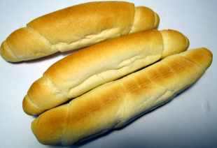  Булочки- рогалики | 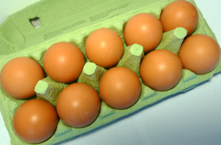  Яйца

Zdroj:
Autorem obrázků je Mgr. Oxana Antošová. Autor souhlasí s používáním a šířením obrázků.

